Лабораторная работа №5
Расчет насадочной ректификационной колонны фракционирования нефти

Цель работы: 1. Научиться рассчитывать число единиц переноса насадочной ректификационной колонны (ЧЕП); 2. Научиться рассчитывать высоту единиц переноса (ВЕП). 3. Рассчитать диаметр и основные конструктивные размеры колонны.

1. Теоретические положения. Основы расчета насадочной ректификационной колонны

Для построения термодинамической теории процесса ректификации требуется определенная его идеализация, различная для тарельчатой и насадочной колонны. Для тарельчатой колонны используется концепция теоретической тарелки, для насадочной же эта концепция мало приемлема и должна замениться концепцией единицы переноса, потому что в насадочной колонне, в отличие от тарельчатой, происходит непрерывный контакт фаз.
Число единиц переноса (ЧЕП) по i-тому компоненту N_{pi} определяется следующим образом:
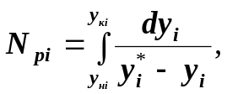 (1)
где y* - равновесная концентрация;
y – рабочая концентрация;
y_{н} y_{к} – начальная и конечная концентрации.
В дифференциальной форме
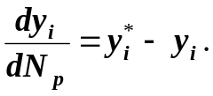 (2)
Вывод расчетного уравнения для режима полного орошения сложной насадочной колонны предложен Андервудом. На любом уровне насадочной колонны в режиме полного орошения встречные фазы должны максимально отступать от состояния равновесия, поэтому составы газовой и жидкой фазы должны быть одинаковыми. Для произвольного компонента это запишется в виде
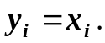
Из уравнения равновесия
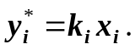 (3)
Заменяя константу равновесия относительной летучестью
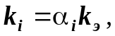
где k_{э} – константа равновесия эталонного компонента;
можем преобразовать уравнение (3) к виду:
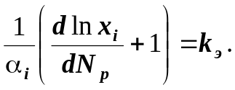 (4)
Если написать n уравнений (4) по числу компонентов системы, то во всех этих уравнениях правые части будут одинаковыми. Поэтому можно попарно приравнять их левые части и для двух любых произвольных компонентов записать
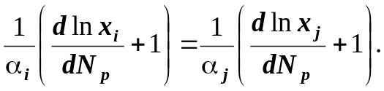 (5)

2. Ход работы

- Интегрируя уравнение (5) и решая его относительно ЧЕП, можно получить уравнение (6), которое используем для расчета числа единиц переноса (ЧЕП):
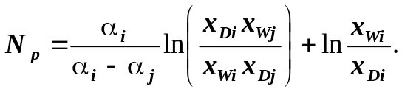 (6)
здесь α_{i}, α_{j} - относительные летучести низкокипящего (НК) и высококипящего (ВК) ключевых компонентов соответственно; x_{Di}, x_{Wi} - мольные доли низкокипящего ключевого компонента в дистилляте и кубе соответственно; x_{Dj}, x_{Wj} – мольные доли высококипящего ключевого компонента в дистилляте и кубе соответственно.
Мольные доли ключевых компонентов в кубе и дистилляте, доля отгона дистиллята, а также относительные летучести компонентов, определяются в процессе расчета режима полного орошения в колонне (см. лаб. раб. №2).

- Рассчитываем мольные доли всех компонентов в кубе и дистилляте. Поскольку мы использовали предположение, что по ключевому компоненту i продуктовые концентрации известны, то можно определить продуктовые концентрации неизвестного компонента k. Рассчитывая из уравнения
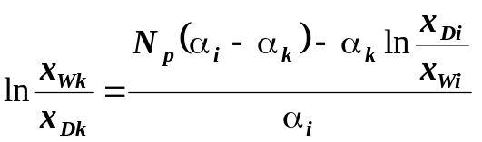 (7)
отношение концентраций x_{Wk} и x_{Dk}, можно определить состав дистиллята и кубового остатка.
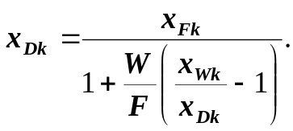 (8)
здесь W – мольный расход кубового остатка; F – мольный расход питания.
Если полученные этим путем значения продуктовых концентраций удовлетворяют контрольным уравнениям
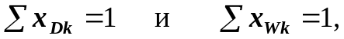
то это означает, что предварительно принятая величина x_{Dj} или x_{Wj} была выбрана правильно. В противном случае требуется пересчет.

Примечание: Получив состав конечного продукта, необходимо проверить его на соответствие ГОСТ. В случае несоответствия, требуется пересчет.

- Рассчитываем диаметр насадочной колонны, который определяется по скорости паров в свободном сечении колонны в точке захлебывания по эмпирической корреляции Шервуда:
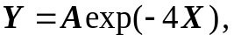 (9)
где
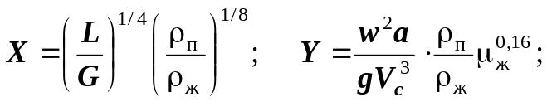
a – удельная поверхность насадки, м²/м³;
V_{c} – ее свободный объем;
w – скорость захлебывания, м/с;
g – ускорение свободного падения, м/с²;
ρ_{п}, ρ_{ж} – плотность пара и жидкости соответственно, кг/м³;
μ_{ж} – динамическая вязкость жидкости, Па * с.

Удельную поверхность и объем насадки определяем из таблицы 1.

Таблица 1 – Характеристика насадки, загружаемой в навал
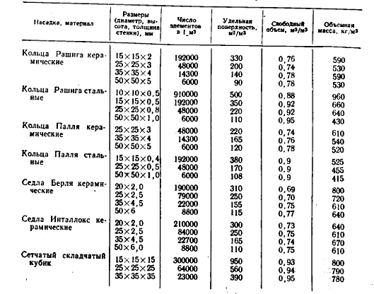
Вязкость жидкости можно определить, используя номограмму (рис. 1)

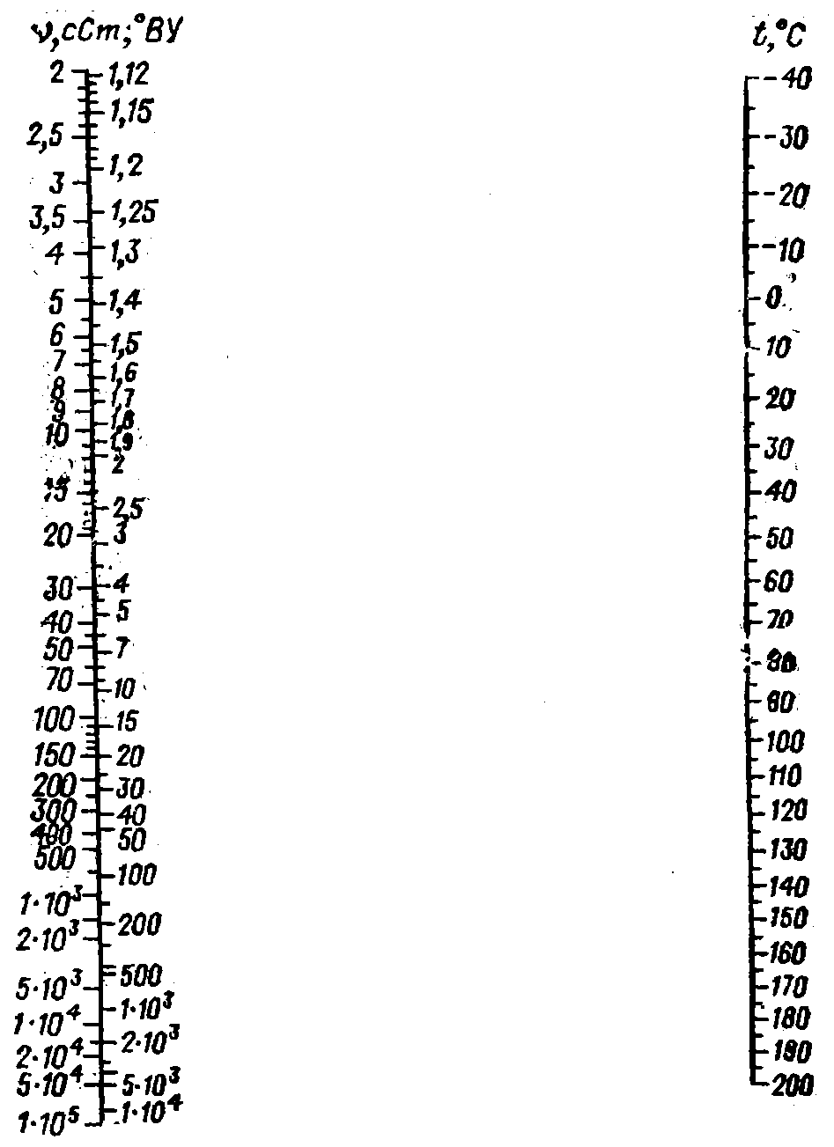
Рисунок 1 – Номограмма для расчета вязкости нефтепродуктов при различных температурах

Примечание: Динамическая вязкость жидкости μ=ν/ρ, где ν – кинематическая вязкость жидкости, сСт; ρ – плотность жидкости, кг/м³
1сСт = 10 ⁻ ⁶ м² / c; 1Па*с = [кг/(м*с²)]*с.

Значение коэффициента А, соответствующее точке захлебывания для керамических колец Рашига равно 1,2.
Рабочая скорость пара в свободном сечении колонны должна составлять 65-85% от скорости захлебывания, то есть
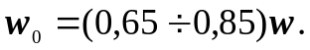 (12)
Диаметр любой из частей колонны:
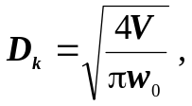 или 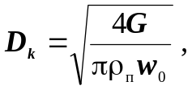 (13)
где V – объемный расход пара.

- Определяем флегмовое число для разных частей колонны. Для укрепляющей части:
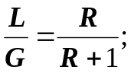 (10)
где L – мольный расход флегмы в колонне; G – мольный расход пара; R – флегмовое число.

Для исчерпывающей части колонны:
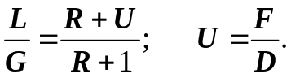 (11)

- Определяем высоту насадочной колонны. Ее можно найти двумя способами:
- По высоте единиц переноса (ВЕП);
- Используя концепцию теоретической тарелки.

Наиболее приемлемым является расчет высоты насадочной части колонны по высоте единицы переноса (ВЕП). В этом случае для каждой из частей колонны:
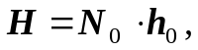 (14)
где N₀ – число единиц переноса данной части колонны; h₀ – высота единицы переноса (ВЕП) этой части.
Высота единицы переноса рассчитывается по уравнению:
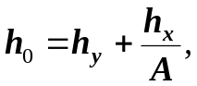 (15)
где h_{x} и h_{y} – высоты единиц переноса в жидкой и паровой фазах;
A – фактор процесса массопередачи
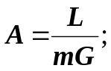 (16)
L и G – мольные потоки жидкой и паровой фаз;
m – тангенс угла наклона касательной к линии равновесия в средней точке части колонны.
Высота единицы переноса (ВЕП) в соответствующей фазе определяется из соотношений:
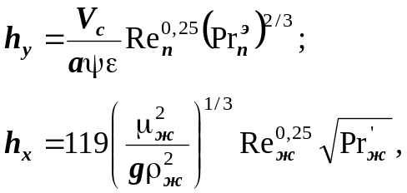 (17)

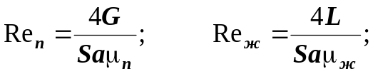
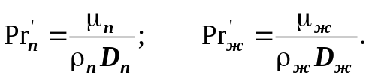
В этих уравнениях
V_{c} – свободный объем насадки;
a – удельная поверхность насадки;
S – полное сечение данной части колонны;
ε - коэффициент, зависящий от вида насадки, для кольцевой ε=0,123;
μ - вязкость соответствующей фазы, Па*с;
ρ - плотность соответствующей фазы, кг/м³;
ψ - коэффициент смачиваемости насадки.
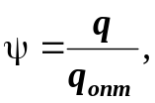
q – действительная плотность орошения, м³/(м²⋅с);
q_{опт} – оптимальная плотность орошения.
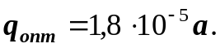
Если ψ>1, то рекомендуется брать ψ=1.
Для равномерной смачиваемости насадки должно выполняться условие:
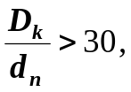
где D_{k} – диаметр колонны;
d_{n} – диаметр насадки.

Если расчет производился с применением концепции теоретической тарелки, то высота насадки может быть определена по высоте, эквивалентной теоретической тарелке (хотя это будет приближенный расчет):
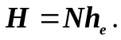 (18)
Высота эквивалентная теоретической тарелке (ВЭТТ) определяется с помощью полуэмпирических и эмпирических уравнений; одно из наиболее ходовых имеет вид:
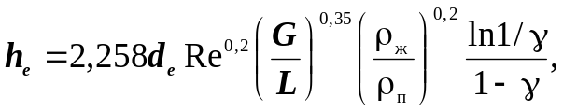 (19)
где d_{e} – эквивалентный диаметр насадки;
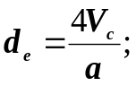
Re – критерий Рейнольдса для пара;
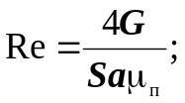 где 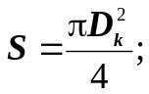
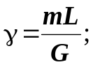
m – угловой коэффициент касательной к кривой равновесия в расчетной точке.
Колонна имеет эллиптические днища, ограничивающие ее цилиндрическую часть сверху и снизу. Длина цилиндрической обечайки от верхнего днища до первой тарелки колонны должна составлять не менее 500мм, т.к. в этой части обечайки необходимо разместить штуцеры для ввода флегмы и термометра, измеряющего температуру в верхней части колонны. Кроме того, в этой части колонны должно быть размещено распределительное устройство для создания равномерного потока орошения.
Длина цилиндрической обечайки от нижнего днища до последней тарелки колонны должна составлять не менее 1000мм, т.к. в этой части обечайки необходимо разместить штуцеры для ввода питания, отбора жидкости из куба, измерителя уровня.

- Рекомендации по выбору типа колонны (насадочная или тарельчатая) для фракционирования данной нефти. При составлении рекомендации учитываются такие факторы как конструктивные размеры полученных колонн, чистота и количество получаемого продукта, потенциальные затраты, связанные с необходимостью создания орошения в колоннах.

Пример программы для расчета насадочной колонны фракционирования нефти приведен в приложениях 1-3.

Приложение 1. Программа расчета насадочной колонны в среде Microsoft EXCEL. Исходные данные и расчет числа единиц переноса (ЧЕП)

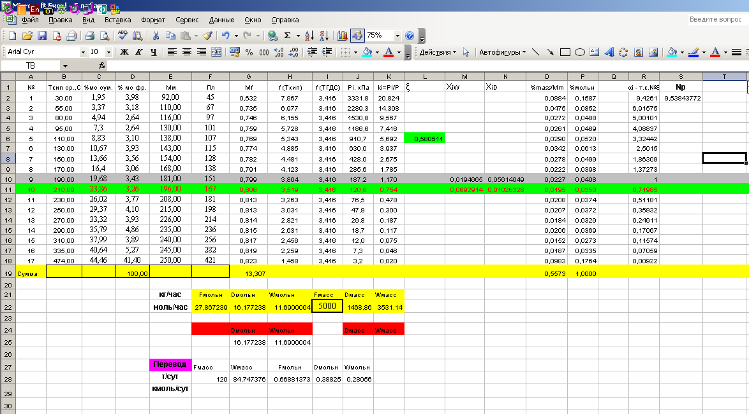
Приложение 2. Программа расчета насадочной колонны в среде Microsoft EXCEL. Расчет составов продуктов колонны и орошения

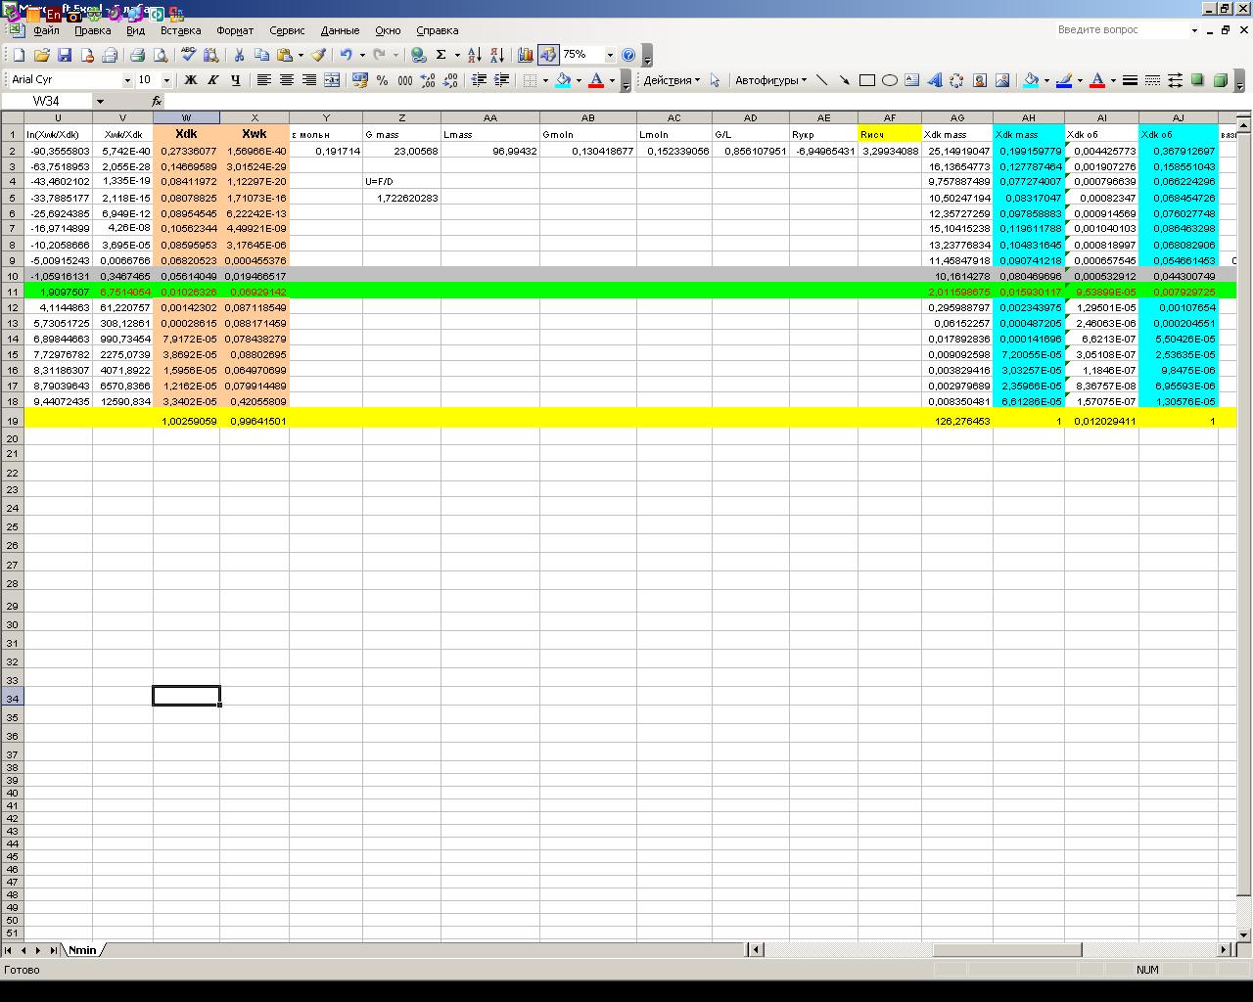

Приложение 3. Программа расчета насадочной колонны в среде Microsoft EXCEL. Расчет диаметра и высоты колонны



